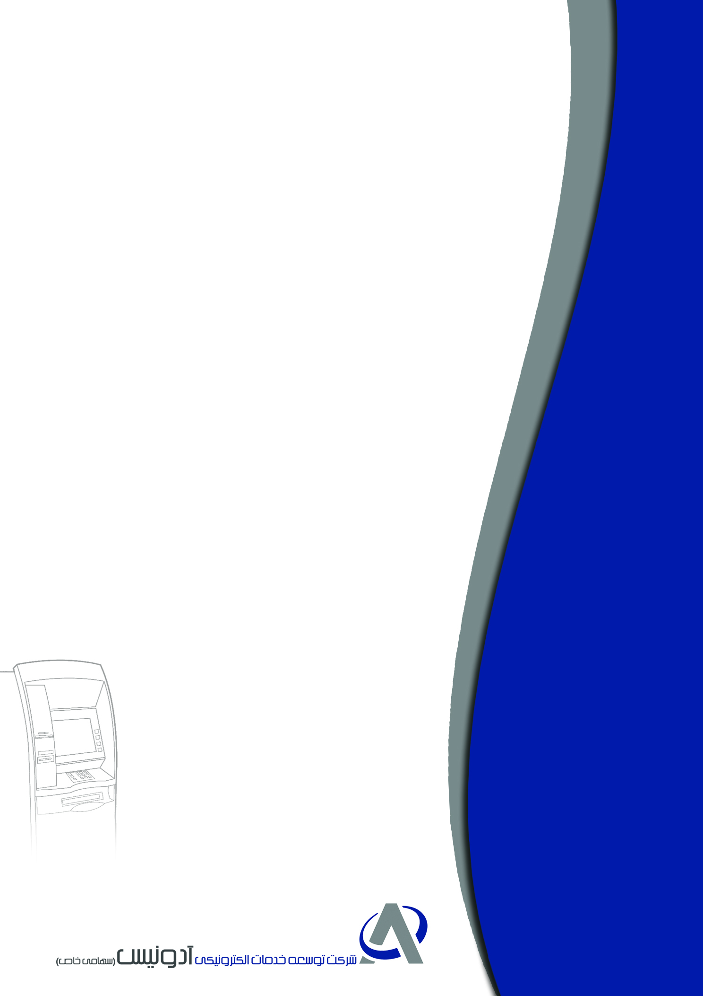

دستورالعمل
نصب کابل دوربین با تغذیه مجزا

شماره نسخه: 1-IT0403-508-00
خرداد 1404



این سند با عنوان «دستورالعمل نصب کابل دوربین با تغذیه مجزا» در خردادماه 1404 در واحد توسعه محصول شرکت توسعه خدمات الکترونیکی آدونیس توسط خانم هدی عظیمی تهیه و تنظیم‌شده است.
این دستورالعمل در واحد آموزش، توسط آرش تیغ‌بر ویرایش و با شماره نسخه‎ی 1-IT0403-508-00 آماده‎ی انتشار گردید.
سابقه ویرایش‌:
نام ویرایشگر | تاریخ | نام / سمت تأییدکننده | شماره نسخه قبلی*
 | آبان 1403 | رضا اشرفی/واحد پشتیبانی عملیات | 1-IT0304-482-00
* با انتشار نسخه‌ی جدید، نسخه‎ی قبلی سند مذکور فاقد اعتبار خواهد شد.

فهرست

انواع کابل 2
کابل USB Camera cable with external power – 280/285DY Series 3
کابل USB Camera cable with external power – DZ Series 3
کابل USB Camera cable with external power – WN 2100 Series 4
کابل USB Camera cable with external power – General Series 4
نصب فیزیکی کابل 5
راه‌اندازی و تست دوربین 7



با توجه به مشکلات مشاهده‌شده در استفاده از دوربین‌های USB - اشکالاتی نظیر عدم پایداری ثبت تصاویر توسط دوربین، وجود نویز و اشکالات تأمین ولتاژ موردنیاز دوربین از طریق کابل USB - لازم است کابل دوربین با تغذیه مجزا را به عنوان جایگزین کابل USB این دوربین‌ها استفاده نمایید.
این دستورالعمل نحوه‎ی نصب کابل دوربین با تغذیه مجزا را شامل می‎شود. طراحی این کابل به‌گونه‌ای است که ولتاژ موردنیاز دوربین توسط Power Supply و یا Voltage Distributor در قسمت Facsia خود‌‌پرداز (بسته به نوع دستگاه) تأمین می‌شود.
مطابق روال مندرج در دستورالعمل پیش رو، عملیات نصب این کابل را انجام دهید.

انواع کابل
مدل دستگاه | نام کابل | تصویر کابل | کد انبار
- Eastcom 285 (DY)  - Eastcom 280 | USB Camera cable with external power  – 280/285DY Series | 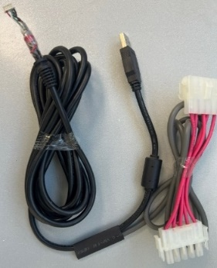 | 30102050230054
- Eastcom 285 (DZ)  - Wincor 8050 | USB Camera cable with external power  – DZ Series | 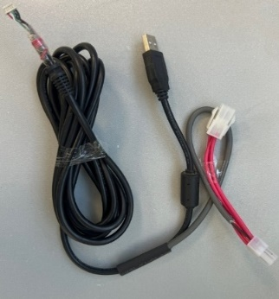 | 30102050230053
- Wincor 2100 (xe/USB) | USB Camera cable with external power  – WN 2100 Series | 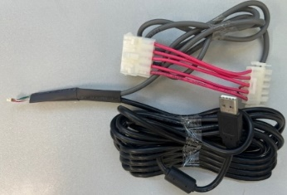 | 30101053200195
- Wincor 1500 (xe/USB)  - Wincor 2050 (xe/USB) 4C  - Wincor 2050 (xe/USB) 6C  - Wincor 2150 (xe/USB)  - Eastcom 2000  - Eastcom 2050 | USB Camera cable with external power  – General Series | 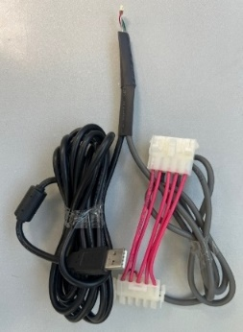 | 30102050230052

با توجه به مدل دستگاه، لازم است کابل با کد انبار مربوطه از انبار درخواست داده شود.

توضیحات مربوط به هر کابل در ادامه آمده است.

کابل USB Camera cable with external power – 280/285DY Series
این کابل به‌منظور نصب روی خودپردازهای مدل EastCom 280 و EastCom 285 (DY) طراحی‌شده است.
بخش A ، جهت اتصال به Power Supply، بخش B (کانکتور USB)، جهت اتصال به پورت USB2.0 روی مادربورد IPC دستگاه و بخش C، جهت اتصال به دوربین می‌باشد:
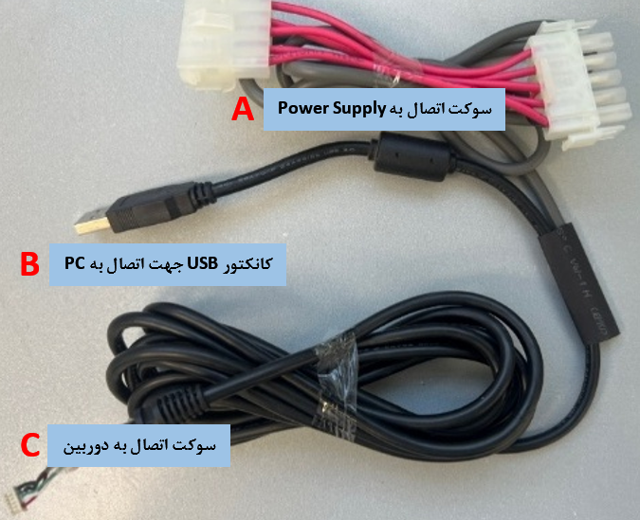

کابل USB Camera cable with external power – DZ Series
این کابل به‌منظور نصب روی خودپردازهای مدل EastCom 285 (DZ) و Wincor 8050 طراحی‌شده است.
بخش A ، جهت اتصال به Power Supply، بخش B (کانکتور USB)، جهت اتصال به پورت USB2.0 روی مادربورد IPC دستگاه و بخش C، جهت اتصال به دوربین می‌باشد:
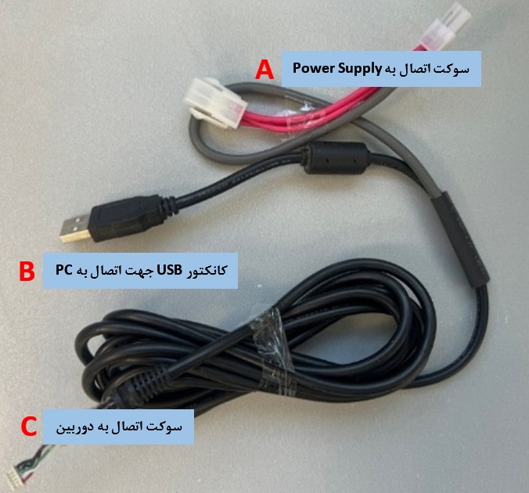

کابل USB Camera cable with external power – WN 2100 Series
این کابل به‌منظور نصب روی خودپردازهای مدل Wincor 2100 (XE/USB) طراحی‌شده است.
بخش A ، جهت اتصال به Voltage Distributor در قسمت Facsia، بخش B (کانکتور USB)، جهت اتصال به پورت USB2.0 روی مادربورد IPC دستگاه و بخش C، جهت اتصال به دوربین می‌باشد:
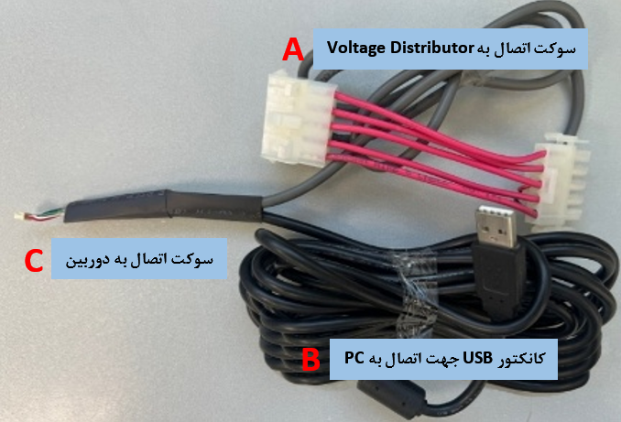

کابل USB Camera cable with external power – General Series
این کابل به‌منظور نصب روی خودپرداز‌های زیر طراحی‌شده است:
- Wincor 2150 (xe/USB)  - Eastcom 2000  - Eastcom 2050 | - Wincor 1500 (xe/USB)  - Wincor 2050 (xe/USB) 4C  - Wincor 2050 (xe/USB) 6C
بخش A ، جهت اتصال به Voltage Distributor در قسمت Facsia، بخش B (کانکتور USB) ، جهت اتصال به پورت USB2.0 روی مادربورد IPC دستگاه و بخش C ، جهت اتصال به دوربین می‌باشد:
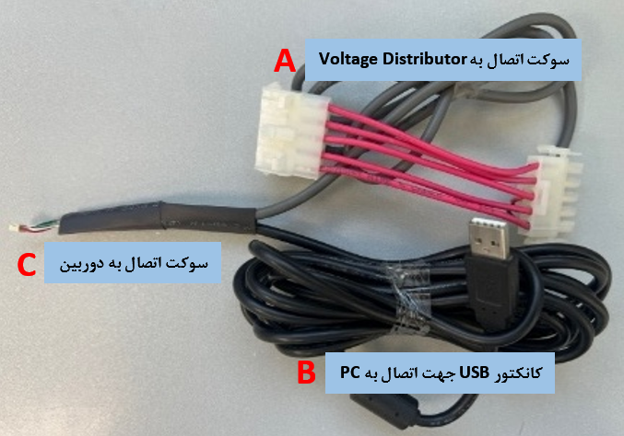

نصب فیزیکی کابل
مراحل زیر را به ترتیب انجام دهید:
- کابل قدیمی دوربین دستگاه را جمع‌آوری کنید. (این کابل باید به انبار تحویل داده شود.)
- همانند تصویر زیر، سوکت اتصال به دوربین کابل جدید را به دستگاه متصل کنید. (با توجه به مدل خودپرداز، محل قرارگیری دوربین ممکن است متفاوت باشد.)
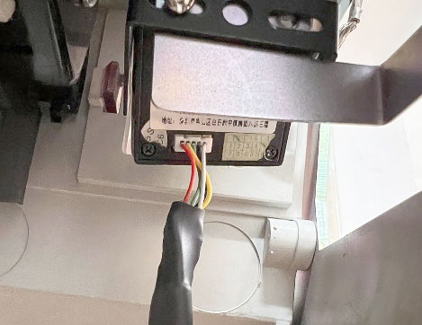
- کابل USB را به‌نحوی‌که سوکت دوربین تحت‌فشار نباشد از داخل Chain دستگاه رد کنید و به PC دستگاه برسانید.
- مشابه تصویر زیر، کانکتور USB را به پورت USB2.0 روی مادربورد IPC دستگاه متصل کنید.
(تصویر دو مدل IPC به‌عنوان نمونه آورده شده است.)
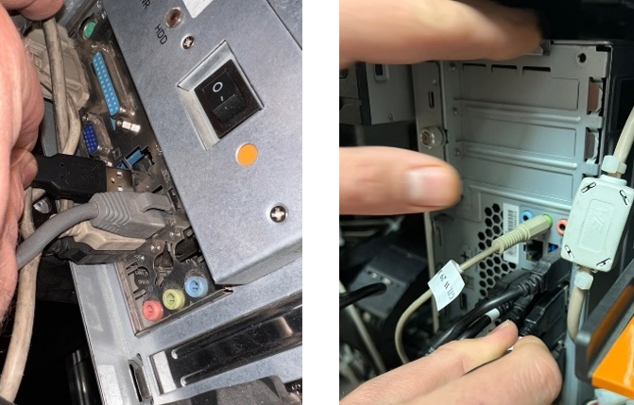
- بسته به نوع کابل، سوکت اتصال را به Power Supply و یا Voltage Distributor در قسمت Facsia متصل کنید. (برای نمونه، در صفحه‎ی بعد، تصویر 6 مدل دستگاه آورده شده است.)

درصورتی‌که سوکت دیگری به Power Supply و یا Voltage Distributor متصل است، باید آن را جدا کنید و به سر دیگر سوکت روی کابل دوربین متصل کنید. برای مثال، در تمام تصاویر زیر به‌جز تصویر 3 ، این نکته قابل‌مشاهده است (درواقع
بخش A کابل دوربین، بین مسیر قرار می‌گیرد.):
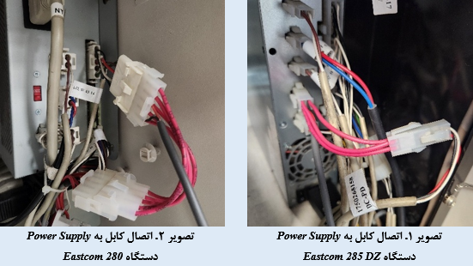
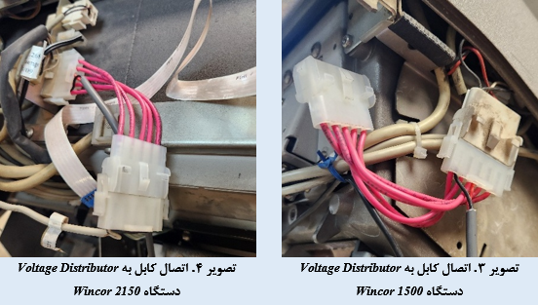
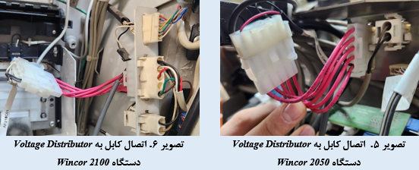
- جانمایی کابل را به صورتی که مزاحم ماژول‌های دیگر و یا باز و بسته شدن درب و یا Facsia دستگاه نباشد (مانند سایر کابل‌های استفاده‌شده در دستگاه)، انجام دهید و کابل را با بست کمربندی در کنار سایر کابل‌ها مهار کنید. همچنین طول اضافی کابل را نیز در محل مناسب جمع‌آوری کنید.

راه‌اندازی و تست دوربین
- وضعیت تصویر را در نرم‌افزار Viewer دوربین بررسی کنید. تصویر لایو بدون نویز باید قابل‌مشاهده باشد. (تصویر نباید سیاه و یا فریز شده باشد.)
- پس از مشاهده تصویر لایو استاندارد، دستگاه را In Service کنید و تراکنش انجام دهید.
- بررسی کنید تصویر مربوط به تراکنش انجام‌شده در مسیر مربوطه وجود داشته باشد.

در صورت وجود اشکال به دستورالعمل‌های راه‌اندازی دوربین مراجعه نمایید.

